1.根据功能名在Assets\HomeLand\Prefab\UI\ 下创建一个文件夹

如 Assets\HomeLand\Prefab\UI\BombShop

1. 制作UI面板预设，以 Panel结尾，BombShopPanelPanel制作完毕后打开Unity 菜单栏 Build Tools-> Code Editor

弹出如下窗口

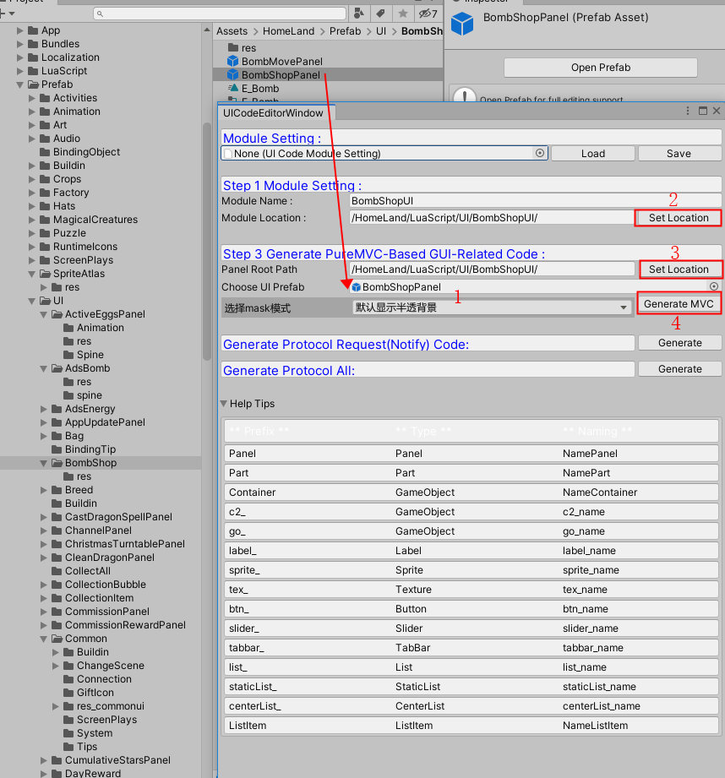

(2.1)在 /HomeLand/LuaScript/UI/ 目录下创建一个文件夹 BombShopUI，用来存放生成的 lua 代码

(2.1)将BombShopPanel 拖拽至 Choose UI Prefab

(2.2)在 Module Location 点击 Set Location 选择生成的 lua 脚本目录/HomeLand/LuaScript/UI/BombShopUI

(2.3)在 Panel Root Path 点击 Set Location 选择生成的 lua 脚本目录/HomeLand/LuaScript/UI/BombShopUI

(2.4) 点击 Generate MVC 按钮，lua 代码将生成到 /HomeLand/LuaScript/UI/BombShopUI 目录

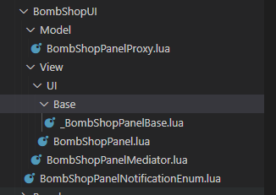

3.生成的 lua 代码作用

(3.1) _BombShopPanelBase.lua 继承自 Base Panel

当前面板基类，获取UI控件、注册监听等

(3.2) BombShopPanel.lua 继承自 BombShopPanelBase

UI 逻辑

(3.3)BombShopPanelMediator.lua

面板打开、关闭、动画播放完成等等事件的通知

(3.4)BombShopPanelProxy.lua 目前没怎么使用